# Турция – страна контрастов

Турция — страна великих древних цивилизаций, которые после себя оставили, кроме белоснежных гор, ласкового моря и мягкого климата, бесчисленное количество архитектурных памятников, которых не сыскать на всем евразийском материке. Сезон летнего отдыха в Турции начинается в середине мая. Именно в этот период открывается большинство отелей и развлекательных учреждений. Любителям зимних видов спорта сюда лучше ехать с середины декабря до середины весны.

*«К сожалению, в сознании наших сограждан Турция видится только как «страна все включено». Приезжая сюда, многие не покидают пределы гостиницы, а проводят все время на пляже либо в номере. И при этом только единицы задумывается о том, что, на самом деле, страны-то они и не видели толком».*

Часто Турцию называют солнечной, и это неудивительно, ведь летом здесь практически не бывает пасмурных дней. Страна с трех сторон омывается такими морями как: Черное, Мраморное и Эгейское. Если Вы ищите качественный пляжный отдых, то обратите внимание на пляжи Турции, сотне из которых были присвоены Голубые флаги.

Если говорить о лучшем времени для посещения Турции, то нельзя однозначно заявить, что лето – это лучший период, поскольку отдыхать зимой здесь едва ли не приятнее, чем в теплое время года. В сезон летних отпусков тут можно вдоволь наплаваться и отлично загореть. Зимой Турция ждет всех любителей зимних видов спорта. Кстати, катание на лыжах можно, к примеру, совместить с экскурсией в самое сердце страны – Каппадокию. Наконец, не стоит упускать возможность побродить по меланхоличному Стамбулу под кружащимися снежинками, а затем согреться стаканчиком сладкого чая в чайных Ускюдара.

## 10 вещей, которые обязательно нужно сделать в Турции

1. **Попариться в турецкой бане – хамаме**   
    Не упустите возможность побывать в настоящей турецкой бане, попариться в которой предлагают многочисленные отели на турецких курортах. Самыми лучшими признаны бани Бурсы, где есть термальные источники.

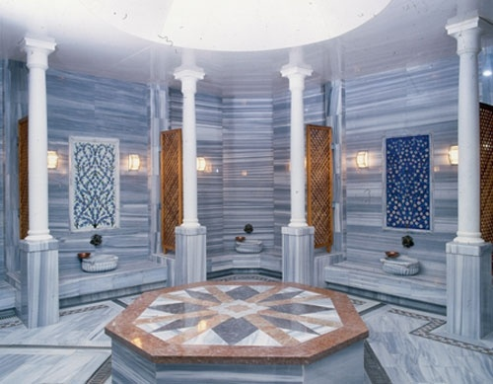

1. **Спуститься в подземный город**– Деринкую  
      
   Каппадокия – это уникальное геологическое образование, известное своим необыкновенно интересным ландшафтом, большим количеством пещерных храмов, монастырей, склепов и келий, история которых начинается со времен раннего христианства. Особого внимания заслуживает древний подземный город Деринкую.

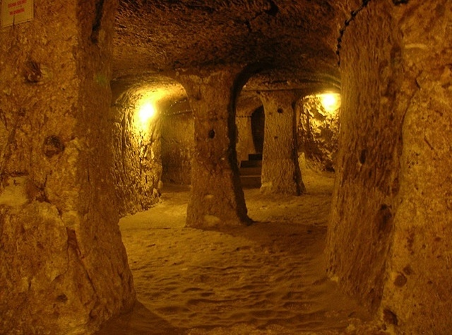

1. **Совершить прогулку по Гранд Базару**   
   Гранд Базар считается одним из самых старых и крупных крытых рынков в мире и старейший в Турции, которому уже более шестисот лет. Любители шопинга найдут здесь абсолютно все: одежду, ювелирные изделия, керамику, турецкие ковры, восточные сладости и др.

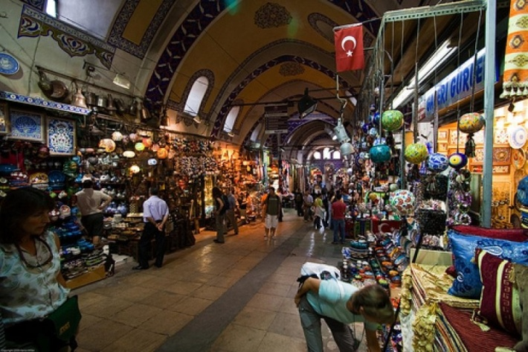

1. **Посетить удивительный заповедник – Памуккале**   
    Памуккале представляет собой одну из главных достопримечательностей Турции. Здесь можно окунуться в целебные термальные источники, которые заполнили собой ослепительно белоснежные травертиновые водоемы-терассы.

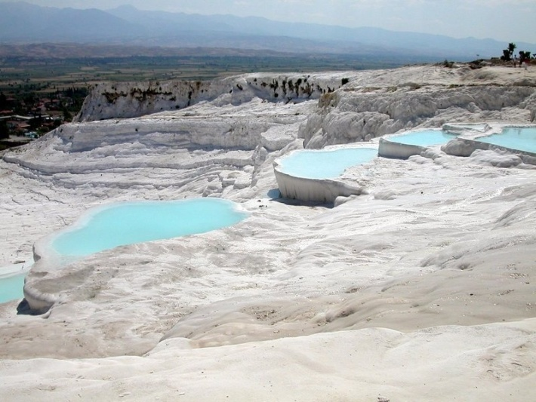

1. **Сфотографироваться на руинах в Эфесе**  
   Эфес на сегодняшний день является самым большим античным городом в мире, с которым связано множество древнегреческих легенд и мифов. Прогуливаясь по его красивым проспектам, впечатляющему амфитеатру, римским баням, библиотеке Цельсиуса, храмам, Вы словно переноситесь в древность.

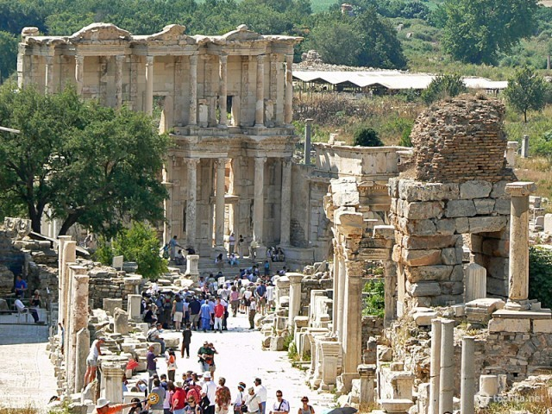

1. **Оторваться на пенной вечеринке в Кемере**

Помимо посещения исторических памятников, в Турции обязательно нужно посетить одну из пенных вечеринок, особенно если Вы любите драйв и веселье. Такие незабываемые мероприятия проводятся в ночных клубах Кемера – Aura first, Aura moonlight и Inferno.

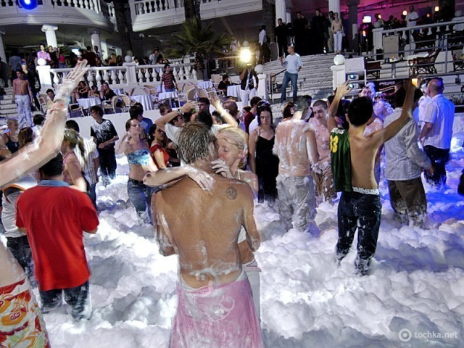

1. **Посмотреть выступление кружащихся дервишей**

Если Вы любитель захватывающих зрелищ, то обаятельно посетите это мероприятие, которое проводится в Культурном центре Мевляны. Оторвать взгляд от их яркого танца просто невозможно.

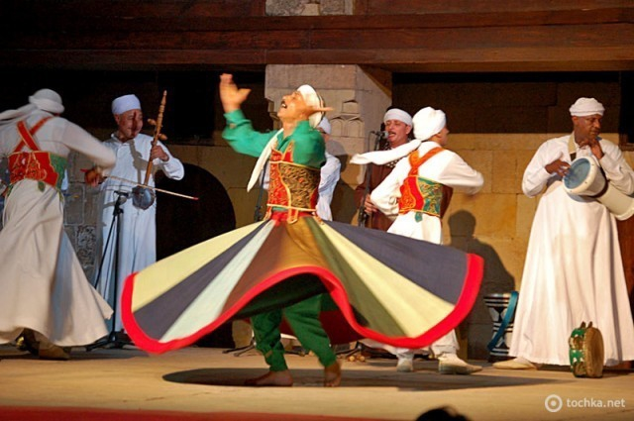

1. **Отправиться в круиз по Босфору**

Путешествие на общественном пароме с одного берега пролива на другой – это отличная возможность увидеть Стамбул в новом ракурсе. Круиз по Босфору позволит разглядеть множество исторических достопримечательностей Турции.

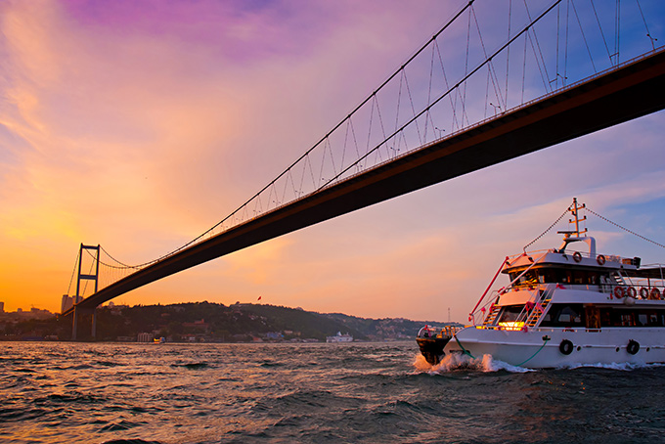

1. **До заката успеть в Голубую мечеть**

Голубая мечеть – это одна из главных и красивейших достопримечательностей города, которую можно посетить, когда душа затребует тишины и спокойствия.

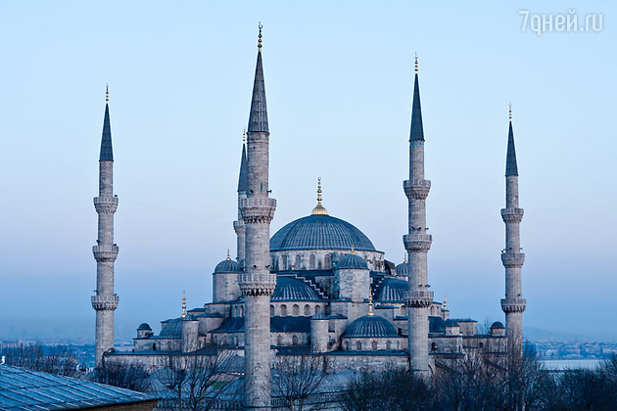

### Увидеть Стамбул на крыше небоскреба

Сапфир – это самый высокий местный небоскреб (высотой 238 м), построенный в 2011 году посреди делового квартала Левент. Для посетителей открыты его верхние этажи, где открывается захватывающая дух панорама.

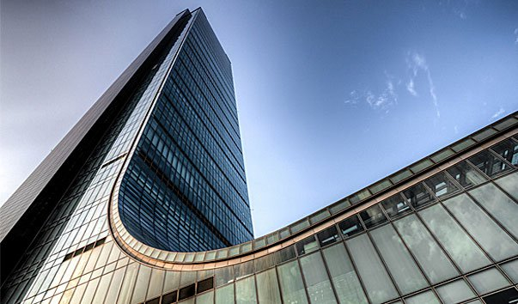

## Как добраться?

Долететь до Турции из Казахстана можно, приобретя билет на рейс от компаний Air Astana,  Pegasus Airlines или Turkish Airlines. Последняя предлагает перелеты практически во все крупные города с пересадкой в Стамбуле. Зимой самолеты летают сюда раз в неделю. Лететь придется примерно 2-4 часа (зависит от направления).

## Климат

Климат в Турции в основном — субтропический, в центральной части страны – континентальный. На Чёрном море – умеренно-морской с тёплым летом и холодной зимой, а на Эгейском и Средиземном морях – средиземноморский с мягкой зимой. Погода зависит от региона. В целом, лето здесь жаркое и засушливое, зимы обычно снежные и холодные.

## Въезд в страну

Гражданам СНГ, в том числе и Казахстанцам, для посещения Турции виза не требуется, если они приезжают в эту страну с целью туризма частного или недолгого делового визита, а также транзита, при условии, что сроки их пребывания не затянутся дольше, чем на 60 дней. Визу потребуется оформлять, если планируется более длительный визит. Делается это в консульском отделе турецких посольств.

*«Общий срок нахождения на территории Турции не должен превышать 90 дней в течение полугода. В случае нарушения срока безвизового пребывания турецкой стороной  предусмотрены штрафные санкции»*

## Валюта

Национальная валюта в Турции – Лира. Если Вы летите в курортную часть страны, то можете брать с собой евро и доллары, если въезд планируется не в курортную часть, включая Стамбул – меняйте на лиры, причем сразу. Есть районы, где можно купить товар, расплатившись рублями или гривнами, там вам просто пересчитают стоимость по курсу валюты. В Турции работают банковские карты систем Visa, MasterCard, Cirrus и Maestro, а в некоторых местах – и Amex.

*«Чтобы не нарваться на мошенников в маленьких неофициальных валютных кассах, обмен лучше производить в официальных пунктах под вывеской CHANGE OFFICE или в банке»*

## Таможенные порядки

Турецкая таможня признана одной из 10-ти лучших европейских таможен. При легальном пересечении границы государства проблем у Вас не должно возникнуть. Разрешен ввоз предметов личного пользования в определенном количестве. Иностранную валюту допустимо ввозить без ограничений, однако если сумма превышает 5000 $, это необходимо указать в таможенной декларации.  Разрешен вывоз товаров на сумму, не более 1000$, приобретенных на легально обменянную валюту.

*«сохраняйте все квитанции об обмене валюты и чеки на приобретенные вещи, особенно дорогостоящие»*

## Транспорт

Самый распространенный вид транспорта, на котором можно доехать практически куда угодно – автобусы и маршрутки. Турецкие дороги в большей степени хорошие и соединяют многие населенные пункты. Между Стамбулом и Анкарой открыта скоростная автострада. Но все же, если ехать до пункта назначения придется более 12-15 часов, лучше предпочесть самолет. Турецкие авиалинии обслуживают все крупные города страны, включая наиболее напряженные направления Стамбула и Анкары. Путешествие на поезде обходится намного дешевле, но и длится дольше, при этом турецкое железнодорожное сообщение соединяет довольно ограниченное число городов и туристических центров.

## Аренда авто

Взять автомобиль в прокат в этой стране совсем несложно даже новичкам. Сдачей машин в аренду в Турции занимаются крупные компании (Europcar, Sixt, Budget, Hertz, Avis), у которых тарифы зачастую довольно высокие и мелкие компании. Если вы не планируете далёкие путешествия, лучше обратиться в небольшое автопрокатное агентство, где машину можно будет взять за небольшую арендную плату. Что касается стоимости аренды, то в различных курортных городах устанавливаются разные цены.

*«В непопулярный сезон взять в прокат автомобиль можно по более выгодной стоимости, чем, к примеру, посреди лета или на новогодние праздники».*

## Безопасность пребывания

Турция в целом безопасная и цивилизованная страна, однако, существует несколько криминальных районов на юго-востоке Турции, которых по возможности следует избегать или посещать только в дневное время: Sirnak, Diyarbakir, Mardin, Siirt, Van, Mus, Malatya, Kilis, Icel и некоторые другие. В этих местах, со слов турок, среди населения живёт много джахилей – криминальных и малообеспеченных граждан. Иногда в турецких городах происходят конфликты местного значения, хотя иностранные туристы обычно не являются мишенью для террористов. Ну, и, конечно же, не стоит бродить в гордом одиночестве по заброшенным и незнакомым улицам города. Эта истина действует в любой стране.  
Важная информация   
Телефон скорой медицинской помощи – 112, пожарной службы – 110, полиции – 155, дорожной полиции – 156, береговой охраны – 158. В Турции действует специальное подразделение – туристическая полиция, которая находится в здании вокзала Sirkeci, на морском вокзале Karakoy, а также возле Голубой мечети, в аэропорту и недалеко от района Sultanahmet. Телефон отделения туристической полиции в Стамбуле +(90 212)528-53-69 и в Анталии +(90 242)43-10-61.

## Сотовые операторы В стране есть 3 крупнейших GSM (сотовых) оператора: самый крупный –Turkcell (900 МГц), второй по величине – Vodaphone или Telsim (900 МГц), и третий – Avea (1800 МГц). SIM-карту для телефона или планшета можно купить у любого турецкого оператора сотовой связи. К примеру, в компании Turkcell SIM-карта будет стоить Вам около 30 лир, в дополнение Вы получите интернет-пакет с предоплаченным объёмом трафика в 1 Гб. Отели

Выбор отелей неимоверно широк и разнообразен, от шикарных сетевых гигантов на побережье Анталии до небольших пансионов в горах турецкого Курдистана. В основном звездность гостиниц страны не соответствует действительности и если вам предлагают отель 4* и 5* по стоимости 3*, то, скорее всего, его услуги и сервис соответствуют 3*. Цена проживания в гостинице, как правило, включена в стоимость тура. Если же планируете самостоятельную поездку и желаете сэкономить, ориентируйтесь на предложения от 18—25 EUR в сутки в наиболее бюджетных отелях или 30—45 EUR за размещение в гостиницах со всеми удобствами.

## Шоппинг и магазины

Только здесь можно купить действительно качественные изделия из кожи местного производства — дубленки и кожаные куртки, обувь и кожгалантерею. Также сюда часто приезжают за меховыми изделиями. Отдельного внимания заслуживают трикотажные изделия, постельное белье, украшения из золота, серебра и драгоценных камней. Турция давно славится своими керамическими и фаянсовыми изделиями. Особо популярны тарелки или вазы, изготовленные в стиле XV века. В качестве сувенира с собой можно взять пряности, трубки и кальяны, кофемолки.

## Где побывать?

Окунуться в вековую историю великого государства, где гармонично смешались культуры, языки и религии, можно посетив древний городТермессос. Это один из немногочисленных городов, который так и не удалось завоевать Александру Македонскому. Место завораживающее, здесь ощущается особая, даже мистическая атмосфера.

В европейской части старинного города Стамбул находятся знаменитая Голубая Мечеть Султанахмед, Храм-Музей Святой Софии, Крепость Румели Хисары, которая была построена в 14 веке для осады Константинополя, Дворцы Долмабахче и Топкапы, где и сегодня хранятся меч Давида, жаровня Авраама, мощи Иоанна Крестителя, отпечаток ступни пророка Мухаммада, посох пророка Моисея и чаша, в которой когда-то находился “чёрный камень”, почитаемый мусульманами всего мира.

Если вы отдыхаете с семьей, то нужно обязательно побывать в аквариум Анталии, который считается самым крупным в мире аквариум-тоннелем. Численность его обитателей свыше 10 000. Для тех, кто устал от жары аквариум Анталии предлагает путешествие в «Снежный мир», гостей которого ждут игра в снежки, визит к Санта-Клаусу и другие зимние развлечения.

Не стоит упускать возможности посетить национальный парк Гёреме, который по-другому еще называется «музей под открытым небом». На территории парка располагается шесть церквей и множество монастырских зданий X–XII веков с  яркими фресками и красивыми настенными росписями.

Многие туристы приезжают поглядеть на «героиню» Библии воочию – гору Арарат. Она состоит из двух потухших вулканов – расстояние между ними составляет 11 километров. Один называют Малым Араратом, другой – Большим. Сказания гласят, что именно сюда пристал Ноев ковчег во времена всемирного потопа.

Еще одним захватывающим зрелищем может стать посещение водопада «Манавгат», который считается одним из символов страны. Водопад возвышается на уровне 5 метров. В 2010 году его посетили примерно 1млн. туристов. Изображения «Манавгата» можно встретить на бумажных турецких купюрах середины 20 века.

## Что попробовать?

Турецкая кухня славится своими вкуснейшими мясными блюдами, и, пожалуй, главное из них — это кебаб. Его разновидностей в этой стране — огромное множество, и все они невероятно вкусные. К другим национальным турецким блюдам, которые обязательно следует попробовать в этой стране, можно отнести: долму, плов с хамсой, Каридеш гювеч, Гёзлеме́, Лахмакун, Пиде и др. И не забудьте продегустировать густой и наваристый турецкий кофе, который, наверное, самый вкусный в мире.

## Пляжи

Наиболее популярные пляжи Турции протянулись вдоль побережья Эгейского и Средиземного морей. На пляжах первого – превалирует галька. На Средиземном море можно отыскать пляжи любых видов: Белека и Сиде (преобладает песок), каменистые бухты Кемера и Антальи. Большинство 4*- и 5* отелей имеют свои пляжи, о чистоте и порядке которых они тщательно заботятся. Но есть и 2* и даже 3* с собственными пляжами и с самыми простыми, но бесплатными лежаками и зонтиками. Все турецкие берега, как правило, открыты для свободного посещения всем желающим, хотя дорогие отели весьма строго ограничивают вход на свои пляжи посторонним.

## Дайвинг и снорклинг

Снорклингом отлично заниматься в Таиланде и Египте, а вот Турция для этого дела совсем не подходит. Тут Вы не найдете красочной флоры и фауны, здесь отсутствуют кораллы и все то, что вызывает восхищение при погружениях в морскую бездну. Но если вам все же очень захотелось понаблюдать за морскими обитателями, то лучше всего отправиться в места, где неподалеку от берега расположено большое количество подводных камней.

Услуги дайвинга предлагают многие турбюро и отели на средиземноморском побережье Турции (на черноморском он развит пока слабо). Свыше 50 дайвинг-центров расположено в Мармарисе. Во многих комфортабельных гостиницах Измира предлагаются услуги обучения начинающих дайверов. Точки ныряния в Фетхие,  о. Орак и Остров Кекова  также пользуются спросом у дайверов.

Сайт дайвинг-клуба в Турции «Vidi In Terra»  <http://www.diveturk.ru/index.php>

Адрес: Дайв бот "Sub Aqua" Центральная марина, г.Каш, провинция Анталия, Турция. Тел: +90 539 578-02-98

## Серфинг

Сезон серфинга в Турции начинается в конце апреля и продолжается обычно до октября. Океанических волн у берегов этого государства не бывает в принципе, по этой причине серферы вынуждены довольствоваться недлинными (30-70 метров) волнами в теплый сезон. На юге страны имеется несколько серф-спотов, расположенных друг от друга на небольшом расстоянии. Характерная особенность местности – чрезмерная изрезанность береговой линии, изменчивость ветров и непредсказуемость волн. На Эгейском побережье абсолютно другие условия. Летом здесь тепло и ветрено – благодать для винд- и кайтсерфингистов. На черноморском побережье есть восемь серф-спотов. Наибольшей популярностью пользуются Меркез Шиле, Аглаян-кая и Вудивилль.

## Яхтинг

Парусный спорт в этих краях развивается довольно активно на протяжении уже 30 лет, и на данный момент любителям яхтинга Турция предлагает превосходные условия – как для бывалых моряков, так и для новичков. Арендовать в Турции можно любую яхту: парусную, моторную, катамараны, яхты класса люкс, а также национальные турецкие парусные суда - гулеты. Навигация вдоль скалистого изрезанного побережья Эгейского моря совсем несложная. Множество прибрежных бухт и тихих заливов, прекрасно оборудованные стоянки, позволят Вам в любой момент бросить якорь и остановиться на пару часов или на ночь. Инфраструктура здесь постоянно совершенствуется: появляются новые марины, увеличивается флот. Цены на аренду яхты в Турции зависят от многих факторов, но в первую очередь – от местности, сезона и типа яхты.

## Горные лыжи

Горнолыжный сезон в Турции составляет 120 дней в году. Наиболее благоприятное время для катания начинается с конца декабря и заканчивается в конце марта. Самые известные турецкие горнолыжные курорты – Улудаг (Огромная гора) и Паландокен, который пользуется особой популярностью у любителей экстрима. Большинство отелей предпочитает использовать в работе систему «все включено», однако лыжи и сноуборд придется брать напрокат за приемлемую стоимость. Также за отдельную плату здесь можно воспользоваться услугами инструктора. Максимальная высота здешних гор находится на отметке 3125 метров над уровнем моря. Высшая точка в Улудаге достигает – 2 322 м. Нижняя станция – 1 767 м. Перепад высот – 555 м. 17 км трасс, из которых 52% для начинающих, 45% средней сложности, 3% сложных. Самая длинная трасса – 3 км. Пятнадцать подъемников, пропускная способность которых – 11 000 человек/час.  
 Хайкинг и альпинизм

Одним из наиболее пользующихся популярностью пешеходных маршрутов Турции для хайкинга является Ликийская тропа. Она протягивается 500 км от Фетхие на запад до Антальи и пересекает полуостров Теке. Хайкеры также очень любят тропу Святого Павла и маршруты в Каппадокии поблизости с Аванос, Гереме и Ургуп, и у горы Качкар вдоль побережья Черного моря в северо-восточной Турции. Леса и горы Турции почти нетронуты, здесь имеется большое количество природных заповедников с исключительным многообразием флоры и фауны.

Для любителей альпинизма Турция — просто благодать. В стране растянулась часть альпийско-гималайской горной цепи, поэтому здесь немало горных областей с различными геологическими формированиями. Два самых знаменитых пика страны — это гора Ерсиес в Каисери в Центральной Анатолии (3.917 метра) и гора Агри она же Арарат (5.137 метра) на востоке. Маршруты представляют большое многообразие условий, можно подобрать занимательные трассы, как для начинающих, так и для опытных спортсменов. Можно также воспользоваться услугами русскоязычного гида-инструктора – профессиональных тренеров, мастеров спорта по скалолазанию.

## Сафари

Подойдут тем туристам, которые уже пресытились пляжным отдыхом. Джип-сафари экскурсия позволит насладиться шикарными горными пейзажами, чуть ближе познакомиться с бытом и традициями жителей деревень. Маршруты могут быть разными. Можно отправиться к живописным каньонам Кепрюлю, искупаться в пещере парка, где вода остается ледяной даже в самые знойные дни, и позагорать на диком пляже. Наибольшей популярностью пользуется джип-сафари маршрут – в Торосские горы. Поднимаясь на высоту 1200 метров, вас просто ошеломят захватывающие дух пейзажи, открывающиеся с горных вершин.

## Религиозный туризм

Религиозные туры обычно предпочитают люди, которые мечтают посетить древние библейские места и услышать легенды об апостолах. Чаще всего приезжают в Собор Святой Софии в Стамбуле, Эфес в Измире, Церковь Святого Петра в Антакье, Музей мозаик Карийе и к Священному рыбному озеру в Урфе. Многие туры в эту страну, как дорогие, так и бюджетные, включают в себя экскурсии по важным для христиан местам. В основном паломничество совершается к святыням и храмам древнего Константинополя и приурочивается к какому-либо празднику.

## Экстремальный туризм

Большую дозу адреналина, в Турции можно получить, занимаясь Рафтингом. Кроме того, такой вид спорта станет отличной возможностью проверить свои силы в экстремальных условиях и в тоже время познать красоту дикой природы. Также здесь очень развит параглайдинг – это полеты на параплане, которые предоставят Вам прекрасную возможность испытать незабываемое волнение от свободного парения в воздухе. Парапланеризм в Турции неразрывно связан с прекрасным местом для такого экстрима – горой Бабадаг. Взлетев с высоты 1900 метров, можно увидеть великолепный вид на красивейшую Голубую лагуну Бельджекыз и лучшие пляжи курортов Фетхие и Олюдениз.

## Ретрит-программы

Такие практики дают возможность взглянуть на себя и окружающий мир открытым сердцем, не выставляя оценок, увидеть и принять все таким, какое оно есть. В Турции ретрит-туры проводятся во многих местах, поскольку местная природа и умиротворяющая тишина располагают к созерцанию и медитации. К примеру, в небольшом семейном отеле Aybars, который находится в заливе Адрасан. Завтраки, обеды и ужины здесь устраиваются на деревянных помостах подобных маленьким тропкам на воде под открытым небом. Узнать больше подробностей можно по телефонам: +7 (905) 531-70-33, +7 (499) 140-16-08.

## Культурный туризм

Прежде чем отправиться в эту гостеприимную восточную страну с её многовековой историей и культурной самобытностью, следует больше узнать о турецких традициях и этикете, чтобы ненароком не преступить нормы приличия. Так Вы получите массу удовольствия от поездки в эту страну и общения с местными жителями.

Приблизиться к культуре Турции можно посетив завораживающе красивые мечети, которых здесь великое множество. Перед входом обязательно надо разуть обувь и войти босиком. Одежда должна быть закрытой, не следует надевать футболки, слишком короткие шорты и юбки. Для женщин обязательно покрытие головы платком. Если вы одеты неподобающе, смотритель может предложить Вам надеть длинный халат.

Чайные сады и кофейни также считаются очаровательным символом турецкой культуры и представляют собой нечто вроде отдушины для большинства турок, собирающихся вместе передохнуть от суеты повседневной жизни и пообщаться с друзьями. Еще со времен османской империи мужчины собирались здесь, чтобы обсудить важные политические и житейские вопросы, и за этими увлекательными беседами покурить кальян и сыграть в нарды. Такое традиционное времяпровождение пользуется популярностью и сейчас.

## Популярные события **1. Стамбульский фестиваль продаж.** С июня по июль Стамбул превращается в гигантский центр шопинга и развлечений. В это время круглосуточно работают самые крупные торговые центры. Весь город буквально утопает в товарах местного и иностранного производства, включая уникальные сувениры и продукцию известных мировых брендов.

**2. Международный фестиваль искусств в Измире. Такое мероприятие начинается в конце июня и длится почти весь сентябрь.** В этом месте со всего света собираются звезды оперной сцены, театральные коллективы, балетные труппы, известные симфонические оркестры, рок-группы, а также джазовые ансамбли.

3. **Фестиваль** народного искусства **Кадыгра. Длится всего 2 дня.** Ежегодно на фестиваль прибывают огромное количество людей, представителей разнообразных этнических групп для того, чтобы веселиться и танцевать весь день напролет под ритмичные звуки барабана, кеманчи и свирели.

4. **Международный кинофестиваль «Золотой апельсин» в Анталье.** Считается самым масштабным мероприятием мирового уровня, которое каждый год привлекает сотни кинематографистов и обычных любителей кино из разных стран. Просмотр фильмов проходит в нескольких кинотеатрах города, а также на многочисленных площадках под открытым небом. Длится фестиваль всего 11 дней.